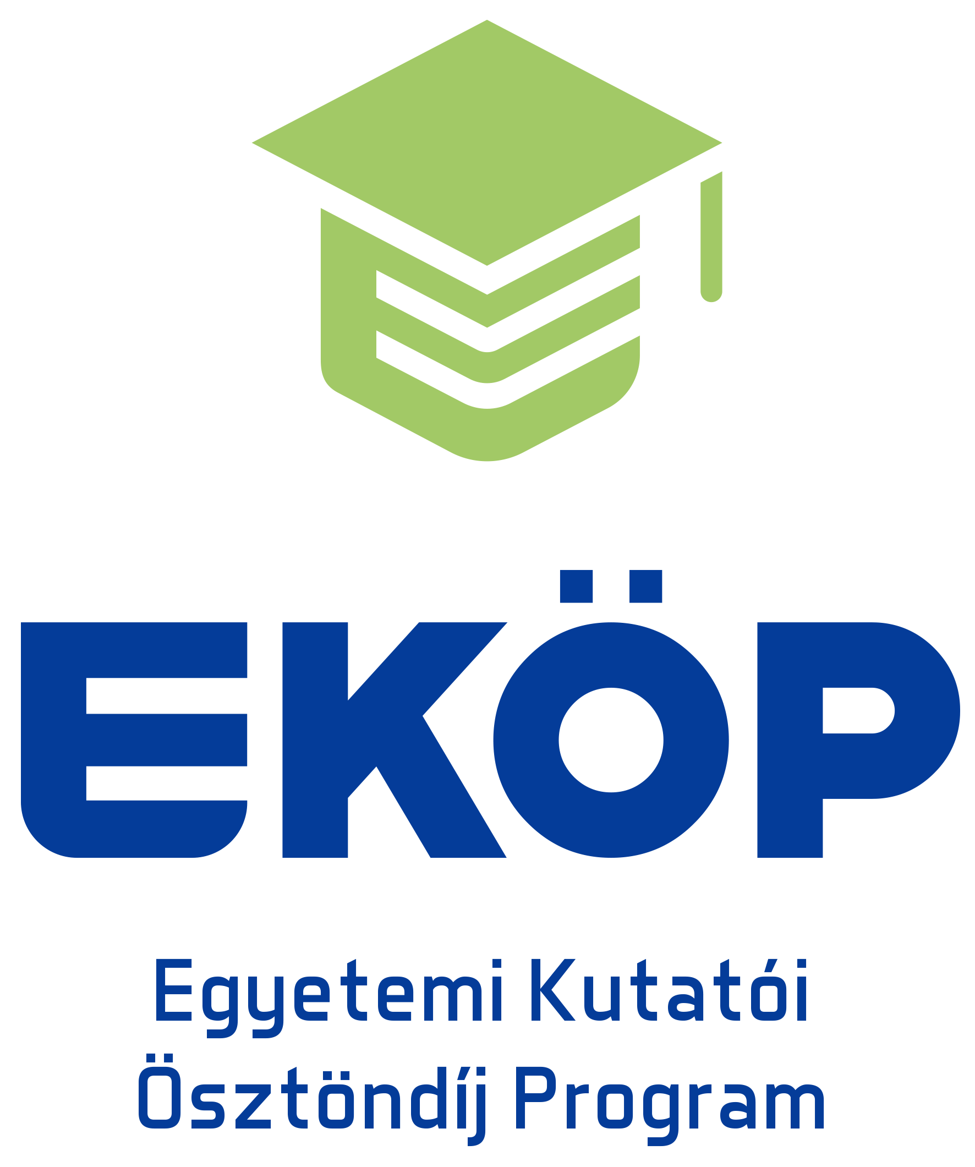
PÁLYÁZÓI NYILATKOZAT

Alulírott ………………………………………..…………..…………………….…..(a pályázó neve)

Születési név: ………………………………………………………..
Szül. hely, idő : ………………………………………………………
Anyja neve: …………………………………………………………
Adóazonosító jele:……….………………………………………………………
az általam támogatásra benyújtott …………………………………………………………………. (a tervezett kutatási/művészeti program címe) kutatási/művészeti téma címet viselő, ………………………..…………………………………………… tudományterület/tudományághoz kapcsolódó, a 2024/2025. tanévre meghirdetett Egyetemi Kutatói Ösztöndíj Programrabenyújtott pályázatomhoz (továbbiakban: Pályázat) az alábbi nyilatkozatokat teszem:

- Kijelentem, hogy a Pályázatban foglalt adatok, információk és az ahhoz benyújtott dokumentumok teljes körűek, valódiak és hitelesek. Kijelentem továbbá, hogy a benyújtott Pályázatban nem szolgáltattam a támogatási döntés tartalmát érdemben befolyásoló valótlan, hamis vagy megtévesztő adatot és ilyen tartalmú nyilatkozatot nem tettem.

- Kijelentem, hogy ismerem a 2024/2025. tanévre meghirdetett EKÖP Pályázati Kiírását (a továbbiakban: Pályázati Kiírás), valamint annak mellékleteit és elfogadom az azokban foglalt feltételeket.

- Kijelentem, hogy nem állok a Pályázati Kiírásban meghatározott, a Pályázat benyújtását kizáró okok hatálya alatt. Kijelentem továbbá, hogy a Pályázati kiírásban meghatározott kizáró okok a Pályázatommal (és Pályázatom megvalósításával és eredményével) szemben sem állnak fenn.

- A benyújtott kutatási/művészeti témában pályázatot korábban: 
4.1. nem nyújtottam be.
4.2. benyújtottam, és részesültem támogatásban.

A pályázatot kiíró megnevezése, a benyújtás ideje:

4.3. benyújtottam, de nem részesültem támogatásban az alábbiak szerint:
- pályázatom elutasításra került VAGY
- pályázatom támogatásáról nincs döntés.

A pályázatot kiíró megnevezése, a benyújtás ideje:

- Kijelentem, hogy a Pályázat szerinti művészeti tevékenységek, illetve a művészeti program keretében végzett tevékenységek/a kutatás, illetve a kutatási terv keretében végzett tevékenységek megfelelnek a jogszabályi előírásoknak, rendelkezem a szükséges kompetenciával, kapacitással, szakértelemmel. Továbbá kijelentem, hogy harmadik személyeknek nincs olyan joga, illetve harmadik személy irányába nem áll fenn olyan kötelezettségem, mely megakadályozhatja, meghiúsíthatja a Pályázatban foglaltak megvalósításának teljesítését. Erre nézve teljes felelősséget vállalok.

- Kijelentem, hogy a Pályázat támogatása esetén a Pályázat keretében az ösztöndíjas jogviszony kezdő időpontjától a kutatási/művészeti tevékenységet megkezdem.

- Vállalom, hogy a Pályázat keretében megvalósításra kerülő kutatási terv/művészeti program teljesítésére részben/egészben:
- magyar állami költségvetési forrásból finanszírozott ösztöndíjat, vagy
- egyéb forrásból származó ösztöndíjat vagy egyéni kutatástámogatást
az ösztöndíjas jogviszony időtartama alatt nem veszek igénybe (

- Tudomásul veszem, hogy a felsőoktatási intézmény a Pályázattal kapcsolatban megadott személyes adataimat az európai unió és a magyar adatvédelmi jogszabályok rendelkezéseinek megfelelően kezelik. Tudomással bírok arról, hogy
- a pályázat kezelésével, illetve az ösztöndíj folyósításával összefüggő feladatainak ellátása céljából a felsőoktatási intézmény a Pályázatban megadott személyes adataimat a felsőoktatási intézmény adatkezelési tájékoztatója szerint az Áht., az Ávr. valamint a nemzeti felsőoktatásról szóló 2011. évi CCIV. törvény alapján kezeli;
- a pályázat kezelésével, valamint a kapcsolódó ellenőrzések lefolytatásával összefüggő feladatainak ellátása céljából a Pályázatban megadott személyes adataimat az arra jogosított szerv pályázatkezelési adatkezelési tájékoztatója szerint az Áht. és az Ávr. alapján kezeli.

- Tudomással bírok a Kulturális és Innovációs Minisztériumnak, mint támogatónak és a Nemzeti Kutatási, Fejlesztési és Innovációs Hivatalnak, mint kezelő szervnek a pályázatok kezelésével és ellenőrzésével összefüggően az Áht., az Állami Számvevőszéknek az Állami Számvevőszékről szóló 2011. évi LXVI. törvény, a Kormányzati Ellenőrzési Hivatalnak az Áht., valamint a Nemzeti Adó- és Vámhivatalnak az adóigazgatási rendtartásról szóló 2017. évi CLI. törvény szerinti ellenőrzési jogosultságairól. Tudomásul veszem, hogy a Pályázat benyújtását követően az ellenőrzésre feljogosított szervek megkezdhetik a projekt ellenőrzését.

- Tudomásul veszem, hogy a felsőoktatási intézmény a támogatás elnyerése esetén az egyedi pályázati azonosító számot, a támogatott kutatási/művészeti téma címét és tudományágát, a megvalósítás helyszínét az internetes honlapján nyilvánosságra hozza.

- Hozzájárulok ahhoz, hogy a felsőoktatási intézmény az ösztöndíj elnyerése esetén, a Pályázatra vonatkozóan a fenti 10. pont szerint megadott adatok mellett nevemet az internetes honlapján közzétegye:
IGEN / NEM

- Kijelentem, hogy a pályázat benyújtását megelőző három naptári éven belül az államháztartás alrendszereiből juttatott bármely támogatással összefüggésben a támogatási szerződésben, támogatói okiratban vagy ösztöndíjszerződésben foglaltakat teljesítettem (ideértve az önhibámon kívüli nem vagy részbeni teljesítést is).

- Kijelentem, hogy az Európai Unió kutatásra vonatkozó etikai alapelveit betartom az állatkísérletekben, a védett fajokat érintő kutatási tevékenységekben, a genetikailag módosított organizmusokkal kapcsolatos kutatásokban, a humán embrionális kutatásban és egyéb érzékeny területeken. Valamint kijelentem, hogy a kutatás nem jár negatív hatással a környezetre.

- Kijelentem, hogy minden nyilvánosságra hozott kutatási eredményben és felsőoktatási intézményi közleményben tájékoztatást adok arra vonatkozóan, hogy a kutatás a Kulturális és Innovációs Minisztérium Nemzeti Kutatási, Fejlesztési és Innovációs Alapból nyújtott támogatásával, az Egyetemi Kutatói Ösztöndíj Program keretében valósult meg. Valamint amikor tehetem, nyilvánosságot biztosítok annak a ténynek, hogy a kutatás megvalósítását a Nemzeti Kutatási, Fejlesztési és Innovációs Alapból a Kulturális és Innovációs Minisztérium támogatja.

- Alulírott jogi felelősségem tudatában kijelentem, hogy – hiteles magyar nyelvű fordítás hiányában - a Pályázati Kiírás keretében elektronikus úton benyújtott idegen nyelvű dokumentumok magyar nyelvű fordítási szövege az eredetivel tartalmilag megegyező.

- Kijelentem, hogy amennyiben a jelen nyilatkozatomat érintő körülményeimben változás következik be, a felsőoktatási intézménynek haladéktalanul bejelentem.

- Tudomásul veszem, hogy a jelen nyilatkozat megfelelő kitöltése és aláírása – a támogató döntése esetén – a támogatás nyújtásának feltétele.

Jelen 17 pontból álló nyilatkozatot átolvastam, és mint akaratommal mindenben megegyezőt írom alá.

Kelt: …………………….., …………(év)………………….(hónap)………(nap)

………………………………………
pályázó aláírása

A megfelelő részt kérjük aláhúzni.
A megfelelő részt kérjük aláhúzni.

